Учитель биологии.
Жизненный путь Василия Николаевича Абдалова не был простым и легким. После окончания техникума он стал работать агрономом в совхозе «Кузнецкий». Затем перешел в школу – на уроках труда рассказывал ребятам об устройстве трактора, организовал бригаду производственного обучения. На выделенных совхозом 200 га земли вместе с детьми выращивал зерновые и овощные культуры.
В то время школа имела полный комплект сельскохозяйственной техники. Девочки-старшеклассницы проходили обучение на совхозных фермах доярками и в теплицах. Благодаря хорошей организации В.Н.Абдаловым производственного обучения, выпускники нашей школы получали одну из профессий сельскохозяйственного профиля.
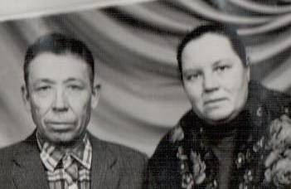
Позже Василий Николаевич окончил Челябинский педагогический институт и стал биологом. Благодаря ему биология стала одним из любимых предметов учащихся. Юные биологи нашей школы участвовали в районных олимпиадах, защищали честь района на областных олимпиадах. Выпускники школы уверенно сдавали вступительные экзамены на биологические факультеты ВУЗов страны.
Василий Николаевич вместе со своей женой вырастили троих сыновей. Двое из которых пошли по стопам отца. Старший, Юрий, работал в школе учителем производственного обучения, заведовал пришкольным участком, средний Сергей, закончил факультет биологии Челябинского педагогического института. Но судьба распорядилась иначе. В условия кризиса ребятам пришлось осваивать новые профессии.
Василий Николаевич как коренной житель села – великий труженик. Он никогда не сидит без дела, а на покосе за ним не угнаться и молодому. Очень любит художественную литературу, много читает, знает наизусть стихи и поэмы С.Есенина.
Более 30 лет отдано школе. И сейчас выпускники спешат на вечера встречи, чтобы встретиться со своим классным папой.
